**RESPETO Y AMOR A LOS ABUELOS**

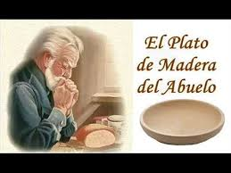

**LEO LA HISTORIA:**

El viejo se fue a vivir con su hijo, su nuera y su nieto de cuatro años. Ya las manos le temblaban, su vista se nublaba y sus pasos flaqueaban. La familia completa comía junta en la mesa, pero las manos temblorosas y la vista enferma del anciano hacían el alimentarse un asunto difícil. Los guisantes caían de su cuchara al suelo y cuando intentaba tomar el vaso, derramaba la leche sobre el mantel. El hijo y su esposa se cansaron de la situación. “Tenemos que hacer algo con el abuelo”, dijo el hijo. “Ya he tenido suficiente”. “Derrama la leche hace ruido al comer y tira la comida al suelo”. Así fue como el matrimonio decidió poner una pequeña mesa en una esquina del comedor. Ahí, el abuelo comía solo mientras el resto de la familia disfrutaba la hora de comer. Como el abuelo había roto uno o dos platos, su comida se la servían en un tazón de madera.   
De vez en cuando miraban hacia donde estaba el abuelo y podían ver  lágrimas en sus ojos mientras estaba ahí sentado solo. Sin embargo, las únicas palabras que la pareja le dirigía, eran fríos llamados de atención cada vez que dejaba caer el tenedor o la comida.

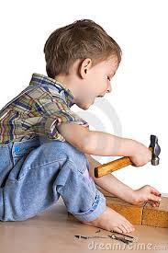

El niño de cuatro años observaba todo en silencio. Una tarde antes de la cena, el papá observó que su hijo estaba jugando con trozos de madera en el suelo. Le pregunto dulcemente: “¿Que estás haciendo hijo?” Con la misma dulzura, el niño le contestó: “Ah, estoy haciendo un tazón para ti y otro para mamá para que cuando yo crezca, ustedes coman en ellos.” Sonrió y siguió con su tarea. Las palabras del pequeño golpearon a sus padres de tal forma que quedaron sin habla.   
Ahora, eran sus lágrimas que rodaban por sus mejillas. Y, aunque ninguna palabra se dijo al respecto, ambos sabían lo que tenían que hacer. Esa tarde el esposo tomo gentilmente la mano del abuelo y lo guío de vuelta a la mesa de la familia. Por el resto de sus días ocupo un lugar en la mesa con ellos. Y por alguna razón, ni el esposo ni la esposa parecían molestarse más, cada vez que el tenedor se caía, la leche se derramaba o se ensuciaba el mantel.”

**https://www.vidapositiva.com/el-plato-de-madera**

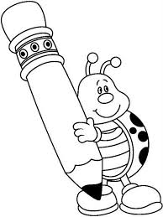**ACTIVIDAD EN CLASE**

Después de leer la historia responda en su cuaderno.

1-¿De qué trata la historia?

2-Relacione la lectura con el respeto

3-¿Qué entiende por respeto?

4-¿Cómo trata a sus padres y abuelos?

5-Cuente una historia que le haya sucedido y esté relacionada con el respeto a los padres y abuelos

6-Elabore una lista de situaciones donde le ha falta al respeto a su padres y abuelos.

7-¿Qué puede hacer para cambiar esta situación?. Elabore una propuesta

8-Escriba una carta a la familia hablándoles sobre la importancia del amor y respeto a nuestro abuelos.

9-Léela en el comedor cuando estén todos reunidos y pídales que la firmen.

Pega la carta firmada en el cuaderno de ética para la próxima clase.

10-¿Que enseñanza le dejo esta actividad’